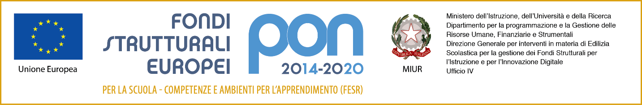
 | Istituto Comprensivo “don Lorenzo Milani” | M.I.U.R.
Via Pietro Mascagni – 20871 Vimercate (MI)
Tel. 039/667522
c.f. 87004970155 – codice univoco UFJXIC
e-mail:mbic8ex001@istruzione.it -mbic8ex001@pec.istruzione.it
www.icsdonmilanivimercate.edu.it
Relazione iniziale
Anno scolastico 20…/20…

Anno scolastico:
Scuola Primaria:
Classe e sezione:
Docente coordinatore:
Altri docenti:

Nome | Disciplina | Firma

Rappresentante di classe:
Indice degli argomenti relativi alla Relazione iniziale della Scuola Primaria:

- Presentazione della situazione iniziale della classe
- Programmazione annuale “Traguardi “per lo sviluppo delle competenze e obiettivi di apprendimento”
- Metodologia
- Progetti di classe
- Momenti di condivisione scuola famiglia
- Uscite didattiche / Gite

- Presentazione della situazione iniziale della classe
Descrivere sinteticamente: composizione iniziale della classe, tipologia, clima relazionale, impegno, partecipazione, interesse ecc..
Composizione iniziale della classe:
Alunni, totale numerico:
Alunni maschi:
Alunne femmine:
Alunni/e che non si avvalgono dell’I.R.C. :
Alunni/e DVA:
Alunni/e D.S.A.:
Alunni/e B.E.S.:
Alunni stranieri
Alunni adottati
Alunni di coppie miste
Situazione della classe aspetti socio-comportamentali
La classe mostra un grado di socializzazione __________e un comportamento _______
Gli alunni nei confronti dell’esperienza scolastica evidenziano un atteggiamento __________ e partecipano in modo __________
Il gruppo classe è _______________
Il rapporto alunni - insegnanti è _______________

Situazione della classe aspetti didattici
In generale la classe ha _________________ livello di competenze pregresse.

Il metodo di studio acquisito ( classe terza , quarta, quinta)è ________________
L’autonomia operativa è _____________________
Situazioni particolari ( diverse da Bes,Dva,Dsa )
_____________________________________________
__________________________________
Interventi didattici programmati
- potenziamento/arricchimento;
- sostegno/consolidamento;
- recupero per gli alunni con PDP. Il lavoro di recupero per gli alunni in difficoltà sarà svolto _____________________

2.Programmazione annuale “Traguardi per lo sviluppo delle competenze e obiettivi di apprendimento”
Per questa sezione si fa riferimento alle Indicazioni Nazionali per il curricolo – 1°ciclo di istruzione – MIUR 2012 (Decreto 16.11.2012, n.254; G.U. del 05.02.2013) e a quanto riportato nel P.O.F. /P.T.O.F

3.Metodologia (togliere o aggiungere in base alla metodologia utilizzata)

Lezione frontale dialogata, discussione e confronto guidati, lavoro in coppie di aiuto, lavoro di gruppo per livelli omogenei e/o eterogenei, brain storming, problem solving, attività interdisciplinari, uso LIM – nuove tecnologie, attività laboratoriali, classe capovolta, metodo jigsaw, didattica laboratoriale, cooperative learning
4.Progetti di classe

_____________________________
_____________________________
- Momenti di condivisione scuola famiglia
- Uscite didattiche / Gite

Luogo e data:

Docenti:

